“一件事一次办”办事服务指南

我

要

开

工

南阳市宛城区住房和城乡建设局

我要开工“一件事一次办”服务指南

一、申请条件

（1）依法应当办理用地批准手续的，已经办理该建筑工程用地批准手续；

（2）在城市、镇规划区的建筑工程，已经取得建设工程规划许可证；

（3）施工场地已经基本具备施工条件，需要征收房屋的，其进度符合施工要求；

（4）已经确定施工企业（按照规定应当招标的工程没有招标，应当公开招标的工程没有公开招标，或者肢解发包工程，以及将工程发包给不具备相应资质条件的企业的，所确定的施工企业无效）；

（5）有满足施工需要的技术资料，施工图设计文件已按规定审查合格；

（6）有保证工程质量和安全的具体措施（施工企业编制的施工组织设计中有根据建筑工程特点制定的相应质量、安全技术措施。建立工程质量安全责任制并落实到人。专业性较强的工程项目编制了专项质量、安全施工组织设计，并按照规定办理了工程质量、安全监督手续）；

（7）建设资金已经落实（建设单位应当提供建设资金已经落实承诺书）；

（8）《建设工程消防设计审查验收管理暂行规定》（住建部51号令）规定的特殊建设工程；

（9）城市新建民用建筑报建时，应按规定向当地人防主管部门提出防空地下室同步建设审批申请；

（10）法律、行政法规规定的其他条件。

二、受理方式

（1）企业网上申请：登录南阳市工程建设项目审批管理系统进行申报（系统地址：<http://111.6.77.207:8001>）。

（2）工改集成区综窗收件：企业准备申请材料电子版，工改窗口工作人员通过综窗上传申请材料。（工改集成区位置：南阳市宛城区汉冶街道张衡东路金苑福润花园楼下宛城区政务服务中心二楼南厅）

三、联办事项

（1）建筑工程施工许可核准

（2）特殊建设工程消防设计审查

（3）新建民用建筑防空地下室同步建设审批

四、申请材料

（1）建筑工程施工许可证申请表；

（2）建设工程规划许可证；

（3）房屋建筑工程需提供土地证或不动产权证；

（4）建设工程中标通知书（依法必须招标项目提供，其它项目不需要）；

（5）施工合同；

（6）施工图设计文件审查合格书；

（7）依法应当经消防部门进行消防设计审核的建设工程，需提供消防设计审核意见；

（8）工程项目的施工组织设计方案、质量安全责任制、质量安全组织机构及人员名册、危险性较大工程清单及方案、责任主体工程质量终身责任承诺书；

（9）申请施工许可承诺书；

（10）特殊建设工程消防设计审查申请表；

（11）特殊建设工程消防设计文件；

（12）新建民用建筑防空地下室同步建设审批申请表；

（13）经审查合格的防空地下室施工图设计文件、平战功能转换方案及其施工图审查意见；

（14）河南省人民防空工程质量监督登记表；

（15）人民防空工程质量保证体系审查表；

（16）《建设工程五方责任主体项目负责人质量终身责任追究暂行办法》表格文件。

五、办理流程

申请人一次性提交申请材料，区住建局工作人员进行受理-审核-决定，一次性发放全部办理结果。

六、办理时限

1个工作日

七、办理结果

（1）《中华人民共和国建筑工程施工许可证》

（2）《特殊建设工程消防设计审查意见书》

（3）《应建防空地下室的民用建筑项目报建审查批准书》、《河南省人民防空工程质量监督登记表》、《人防工程质量监督计划书》

八、结果送达

办理结果可到南阳市宛城区政务服务中心二楼南厅工改集成窗口现场领取。

九、责任义务

申请人有依法申请的平等权力，行政机关不得歧视。申请人应当如实提交有关材料和反应真实情况，并对其申请材料实质内容的真实性负责。瞒报、错报、误报等导致的一切法律后果，由申请人承担。

1. 咨询投诉电话

0377-60562093/0377-60562091

我要开工一件事办理须知

一、建筑工程施工许可证核准

**所需材料：**

（1）建筑工程施工许可证申请表；

（2）建设工程规划许可证；

（3）房屋建筑工程需提供土地证或不动产权证；

（4）建设工程中标通知书（依法必须招标项目提供，其它项目不需要）；

（5）施工合同；

（6）施工图设计文件审查合格书；

（7）依法应当经消防部门进行消防设计审核的建设工程，需提供消防设计审核意见；

（8）工程项目的施工组织设计方案、质量安全责任制、质量安全组织机构及人员名册、危险性较大工程清单及方案、责任主体工程质量终身责任承诺书；

（9）申请施工许可承诺书。

二、特殊建设工程消防设计审查

1. **所需材料：**

（1）特殊建设工程消防设计审查申请表；

（2）中华人民共和国建设工程规划许可证；

（2）特殊建设工程消防设计文件。

**（二）特殊建设工程情形：**

1、总建筑面积大于二万平方米的体育场馆、会堂，公共展览馆、博物馆的展示厅；

2、总建筑面积大于一万五千平方米的民用机场航站楼、客运车站候车 室、客运码头候船厅；

3、总建筑面积大于一万平方米的宾馆、饭店、商场、市场；

4、总建筑面积大于二千五百平方米的影剧院，公共图书馆的阅览室，营 业性室内健身、休闲场馆，医院的门诊楼，大学的教学楼、图书馆、食堂，劳动 密集型企业的生产加工车间，寺庙、教堂；

5、总建筑面积大于一千平方米的托儿所、幼儿园的儿童用房，儿童游乐 厅等室内儿童活动场所，养老院、福利院，医院、疗养院的病房楼，中小学校的教学楼、图书馆、食堂，学校的集体宿舍，劳动密集型企业的员工集体宿舍；

6、总建筑面积大于五百平方米的歌舞厅、录像厅、放映厅、卡拉ＯＫ厅、夜总会、游艺厅、桑拿浴室、网吧、酒吧，具有娱乐功能的餐馆、茶馆、咖啡厅；

7、国家工程建设消防技术标准规定的一类高层住宅建筑；

8、城市轨道交通、隧道工程，大型发电、变配电工程；

9、生产、储存、装卸易燃易爆危险物品的工厂、仓库和专用车站、码头，易燃易爆气体和液体的充装站、供应站、调压站；

10、国家机关办公楼、电力调度楼、电信楼、邮政楼、防灾指挥调度楼、 广播电视楼、档案楼；

11、设有本条第一项至第六项所列情形的建设工程；

12、本条第十项、第十一项规定以外的单体建筑面积大于四万平方米或者建筑高度超过五十米的公共建筑。

三、新建民用建筑防空地下室同步建设审批

**所需材料：**

（1）新建民用建筑防空地下室同步建设审批申请表；

（2）建设工程规划许可证（附件中无总平面图的，应提供总平面图）；

（3）经审查合格的防空地下室施工图设计文件、平战功能转换方案及其施工图审查意见；

（4）河南省人民防空工程质量监督登记表；

（5）人民防空工程质量保证体系审查表；

（6）《建设工程五方责任主体项目负责人质量终身责任追究暂行办法》表格文件。

# **施工许可申请委托书**

申请单位名称：

法定代表人姓名： 身份证号码：

单位地址： 联系电话：

项目名称：

申请事项：

首次申请□ 变更□ 延续□ 其他

委托代理人姓名： 身份证号码：

联系电话： 委托期限：

申请单位： （盖章）

法定代表人： （签字或盖章）

委托代理人： （签字或盖章）

年 月 日

注：附单位法定代表人和委托代理人身份证明复印件（加公章）

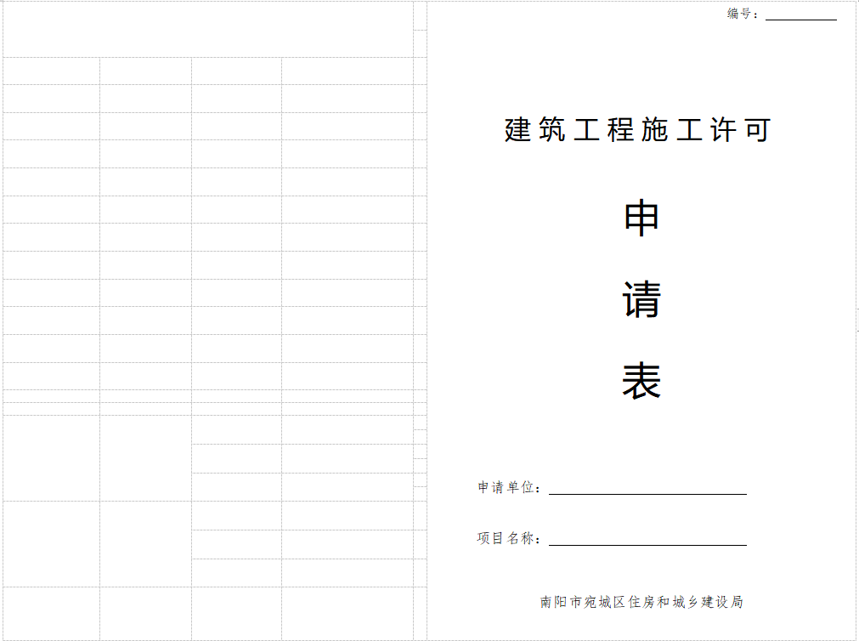

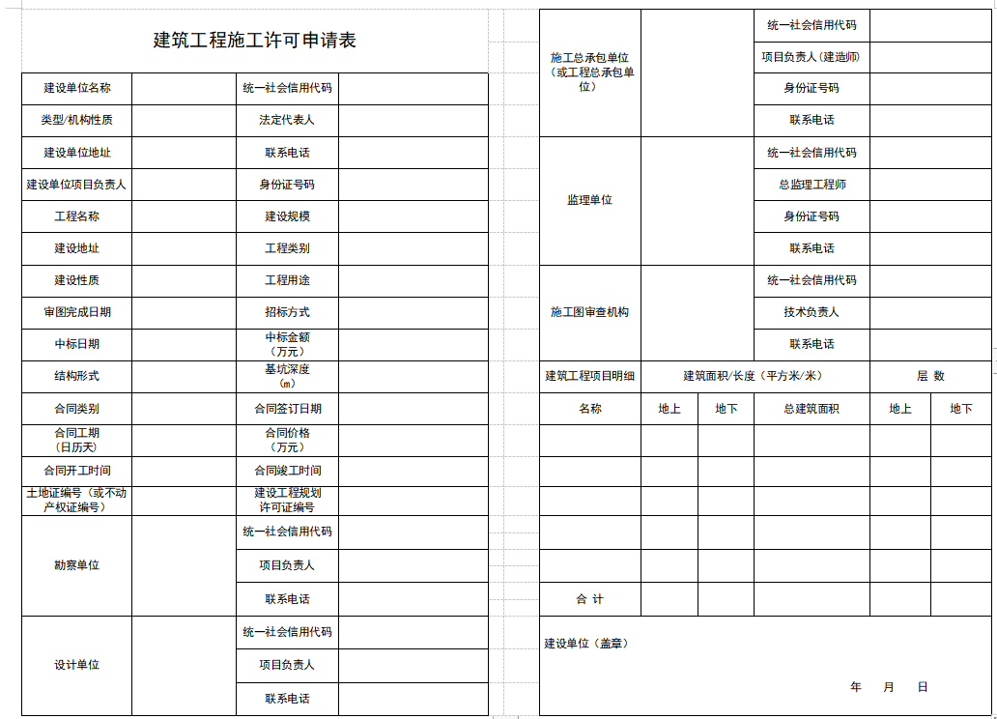

特殊建设工程消防设计审查申请表

工程名称： （印章） 申请日期： 年 月 日

|  |  |  |  |  |  |  |  |  |  |  |  |  |  |  |
| --- | --- | --- | --- | --- | --- | --- | --- | --- | --- | --- | --- | --- | --- | --- |
| 建设单位 |  | | | | 联系人 | |  | | | | 联系电话 | |  | |
| 工程地址 |  | | | | 类 别 | | □新建 □扩建  □改建（装饰装修、改变用途、建筑保温） | | | | | | | |
| 建设工程规划许可文 件（依法需办理的） | |  | | | 临时性建筑批准文件（依法 需办理的） | | | | |  | | | | |
| 特殊消防设计 | | □是 □否 | | | 建筑高度大于 250m 的建筑  采取加强性消防设计措施 | | | | | □是 □否 | | | | |
| 工程投资额（万元） | |  | | | 总建筑面积（m2） | | | | |  | | | | |
| 特殊建设工程情形（详见背面） | | | | | □（一）□（二）□（三） □（四） □（五） □（六）  □（七）□（八）□（九） □（十） □（十一） □（十二） | | | | | | | | | |
| 单位类别 | | 单位名称 | | | 资质等级 | | 法定代表人  （身份证号） | | | 项目负责人  （身份证号） | | | 联系电话（移动电 话和座机） | |
| 建设单位 | |  | | |  | |  | | |  | | |  | |
| 设计单位 | |  | | |  | |  | | |  | | |  | |
| 技术服务机构 | |  | | |  | |  | | |  | | |  | |
| 建筑名称 | 结构 类型 | | 使用 性质 | 耐火等级 | 层 数 | | 高度（m） | | 长度（m） | | 占地面积  （m2） | | 建筑面积（m2） | |
| 地上 | 地下 | 地上 | 地下 |
|  |  | |  |  |  |  |  | |  | |  | |  |  |
|  |  | |  |  |  |  |  | |  | |  | |  |  |
| □装饰装修 | 装修部位 | | | □顶棚 □墙面 □地面 □隔断 □固定家具 □装饰织物 □其他 | | | | | | | | | | |
| 装修面积（m2） | | |  | | | | 装修所在层数 | | | |  | | |
| □改变用途 | 使用性质 | | |  | | | | 原有用途 | | | |  | | |
| □建筑保温 | 材料类别 | | | □A □B1 □B2 | | | | 保温所在层数 | | | |  | | |
| 保温部位 | | |  | | | | 保温材料 | | | |  | | |
| 消防设施 及其他 | □室内消火栓系统 □室外消火栓系统 □火灾自动报警系统 □自动喷水灭火系统  □气体灭火系统 □泡沫灭火系统 □其他灭火系统 □疏散指示标志  □消防应急照明 □防烟排烟系统 □消防电梯 □灭火器 □其他 | | | | | | | | | | | | | |
| 工程简要说明 |  | | | | | | | | | | | | | |

（背面有正文）

**特殊建设工程情形：**

（一）总建筑面积大于二万平方米的体育场馆、会堂，公共展览馆、博物馆 的展示厅；

（二）总建筑面积大于一万五千平方米的民用机场航站楼、客运车站候车 室、客运码头候船厅；

（三）总建筑面积大于一万平方米的宾馆、饭店、商场、市场；

（四）总建筑面积大于二千五百平方米的影剧院，公共图书馆的阅览室，营 业性室内健身、休闲场馆，医院的门诊楼，大学的教学楼、图书馆、食堂，劳动 密集型企业的生产加工车间，寺庙、教堂；

（五）总建筑面积大于一千平方米的托儿所、幼儿园的儿童用房，儿童游乐 厅等室内儿童活动场所，养老院、福利院，医院、疗养院的病房楼，中小学校的 教学楼、图书馆、食堂，学校的集体宿舍，劳动密集型企业的员工集体宿舍；

（六）总建筑面积大于五百平方米的歌舞厅、录像厅、放映厅、卡拉ＯＫ厅、 夜总会、游艺厅、桑拿浴室、网吧、酒吧，具有娱乐功能的餐馆、茶馆、咖啡厅；

（七）国家工程建设消防技术标准规定的一类高层住宅建筑；

（八）城市轨道交通、隧道工程，大型发电、变配电工程；

（九）生产、储存、装卸易燃易爆危险物品的工厂、仓库和专用车站、码头， 易燃易爆气体和液体的充装站、供应站、调压站；

（十）国家机关办公楼、电力调度楼、电信楼、邮政楼、防灾指挥调度楼、 广播电视楼、档案楼；

（十一）设有本条第一项至第六项所列情形的建设工程；

（十二）本条第十项、第十一项规定以外的单体建筑面积大于四万平方米或 者建筑高度超过五十米的公共建筑。

新建民用建筑防空地下室同步建设审批申请表

|  |  |  |  |  |  |  |  |  |  |  |  |  |  |
| --- | --- | --- | --- | --- | --- | --- | --- | --- | --- | --- | --- | --- | --- |
| 申请单位 | 单位名称 | |  | | | | | | | | | | |
| 单位地址 | | 邮编： | | | | | | | | | | |
| 委托代理人  及电话 | |  | | | | | | | | | | |
| 建设项目概况 | 项目名称 | |  | | | | | | | | | | |
| 建设地址 | |  | | | | | | | | | | |
| 行政区属 | |  | | | | | | | | | | |
| 设计单位 | |  | | | | 设计单位  资质等级 | | | | |  | |
| 审图单位 | |  | | | | 审图单位  资质等级 | | | | |  | |
| 民用建筑总建筑面积（平方米） | | 地上 |  | | | | 地下 | |  | | | |
| 防空地下室人防区建筑面积（平方米） | |  | | | 出入口  数量 | | | | | 室内： | | |
| 室外： | | |
| 防空地下室掩蔽面积（平方米） | |  | | | 防空地下室使用面积（平方米） | | | | |  | | |
| 防空地下室人防区建筑面积  （平方米） | | 战时功能 | | 防护级别 | | | | 防化等级 | | | | 平时用途 |
|  | |  | |  | | | |  | | | |  |
|  | |  | |  | | | |  | | | |  |
| 防空地下室  位置 | | |  | | | | | | 层数（地下） | | | |  |
| 承诺保证 | | 以上提交材料真实合法有效，并对申请材料实质内容的真实性负责。如有虚假，愿意承担相应的法律责任。  申请单位：（盖章）  法定代表人：（签名）  年 月 日 | | | | | | | | | | | |

粘贴法定代表人身份证复印件（正反面）

粘贴受委托人身份证复印件（正反面）

# 南阳市工程建设项目审批管理系统网上办事大厅操作手册

1. 系统地址（<http://111.6.77.207:8001>）

企业在浏览器输入工改网厅地址访问

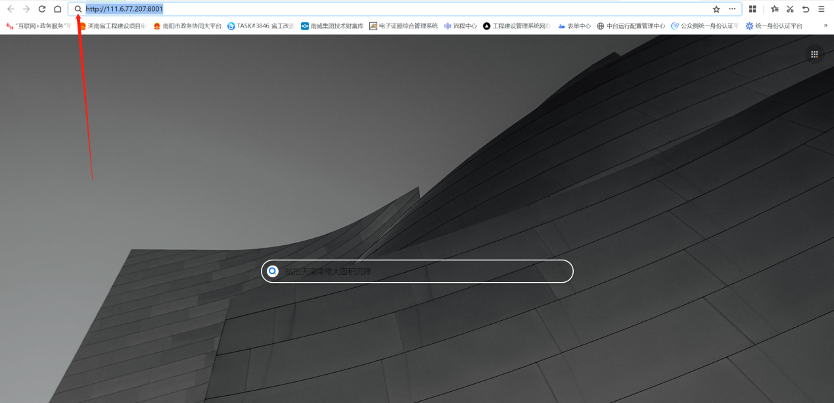

1. 账号登录

点击右上角登录按钮进行登录，跳转至河南省统一用户认证中心，选择【法人登录】

账号问题咨询：省技术支持电话：0371-65250866

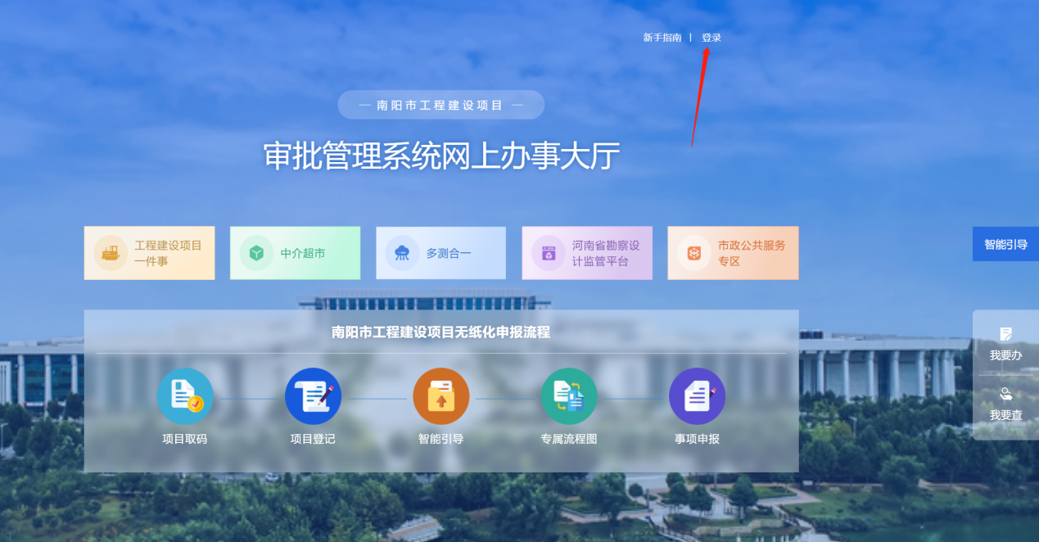

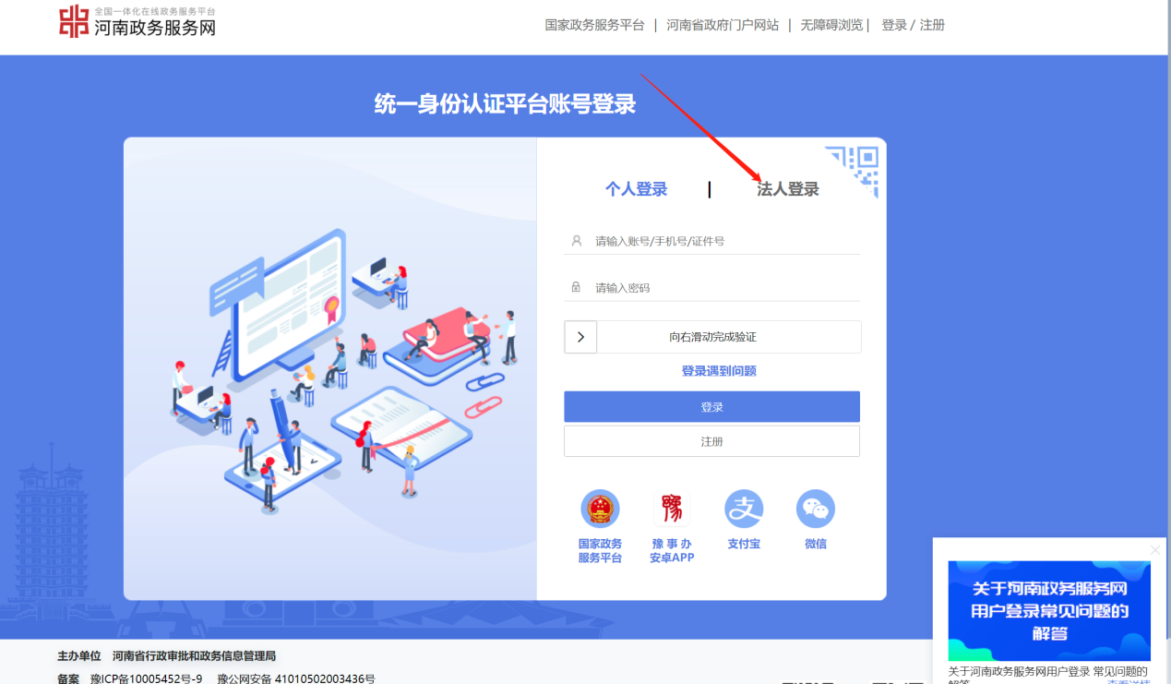

1. 登录完成
2. 新手指南

新手指南展示的有操作文档供企业进行下载

点击观看讲解视频可预览视频

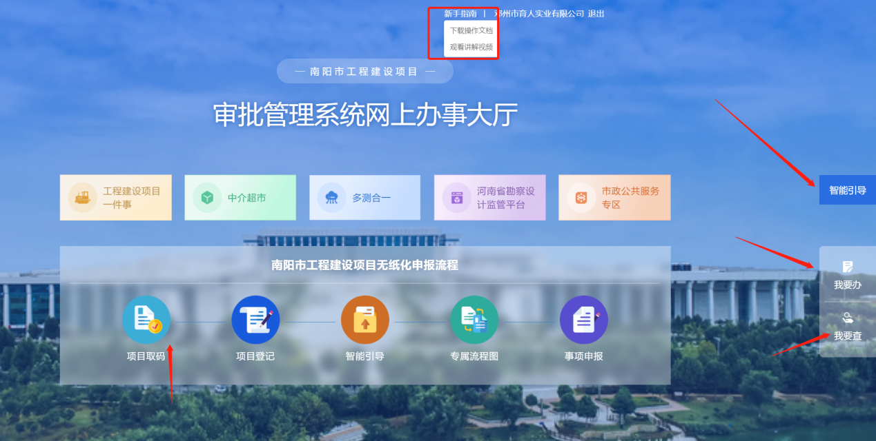

1. 网厅首页展示的工程建设项目一件事专栏模块、中介超市、多测合一平台、河南省勘察设计监管平台、市政公共服务专区等集成服务。
2. 点击项目取码可直接到“河南省投资在线监管平台”进行项目赋码
3. 点击智能引导可对智能引导功能进行体验并将体验后的结果下载。
4. 点击我要查模块可查看项目办事指南、一张表单、流程图等信息
5. 点击我要办模块可到项目登记功能进行项目申报。
6. 项目申报

企业点击我要办按钮跳转至项目登记页面输入项目代码和项目名称，将项目基本信息进行同步，2、对项目信息补充完善，3、立即申报

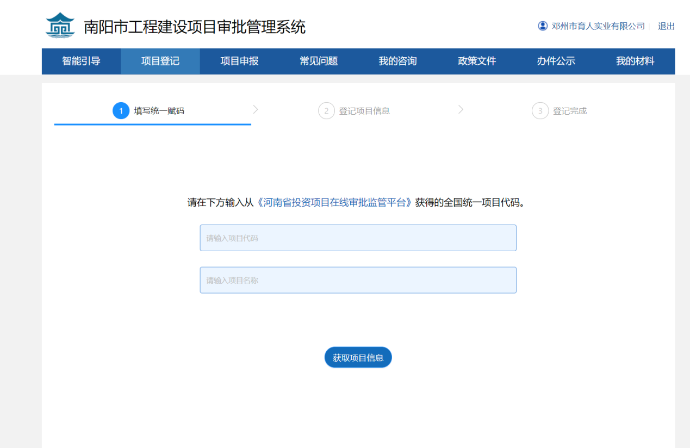

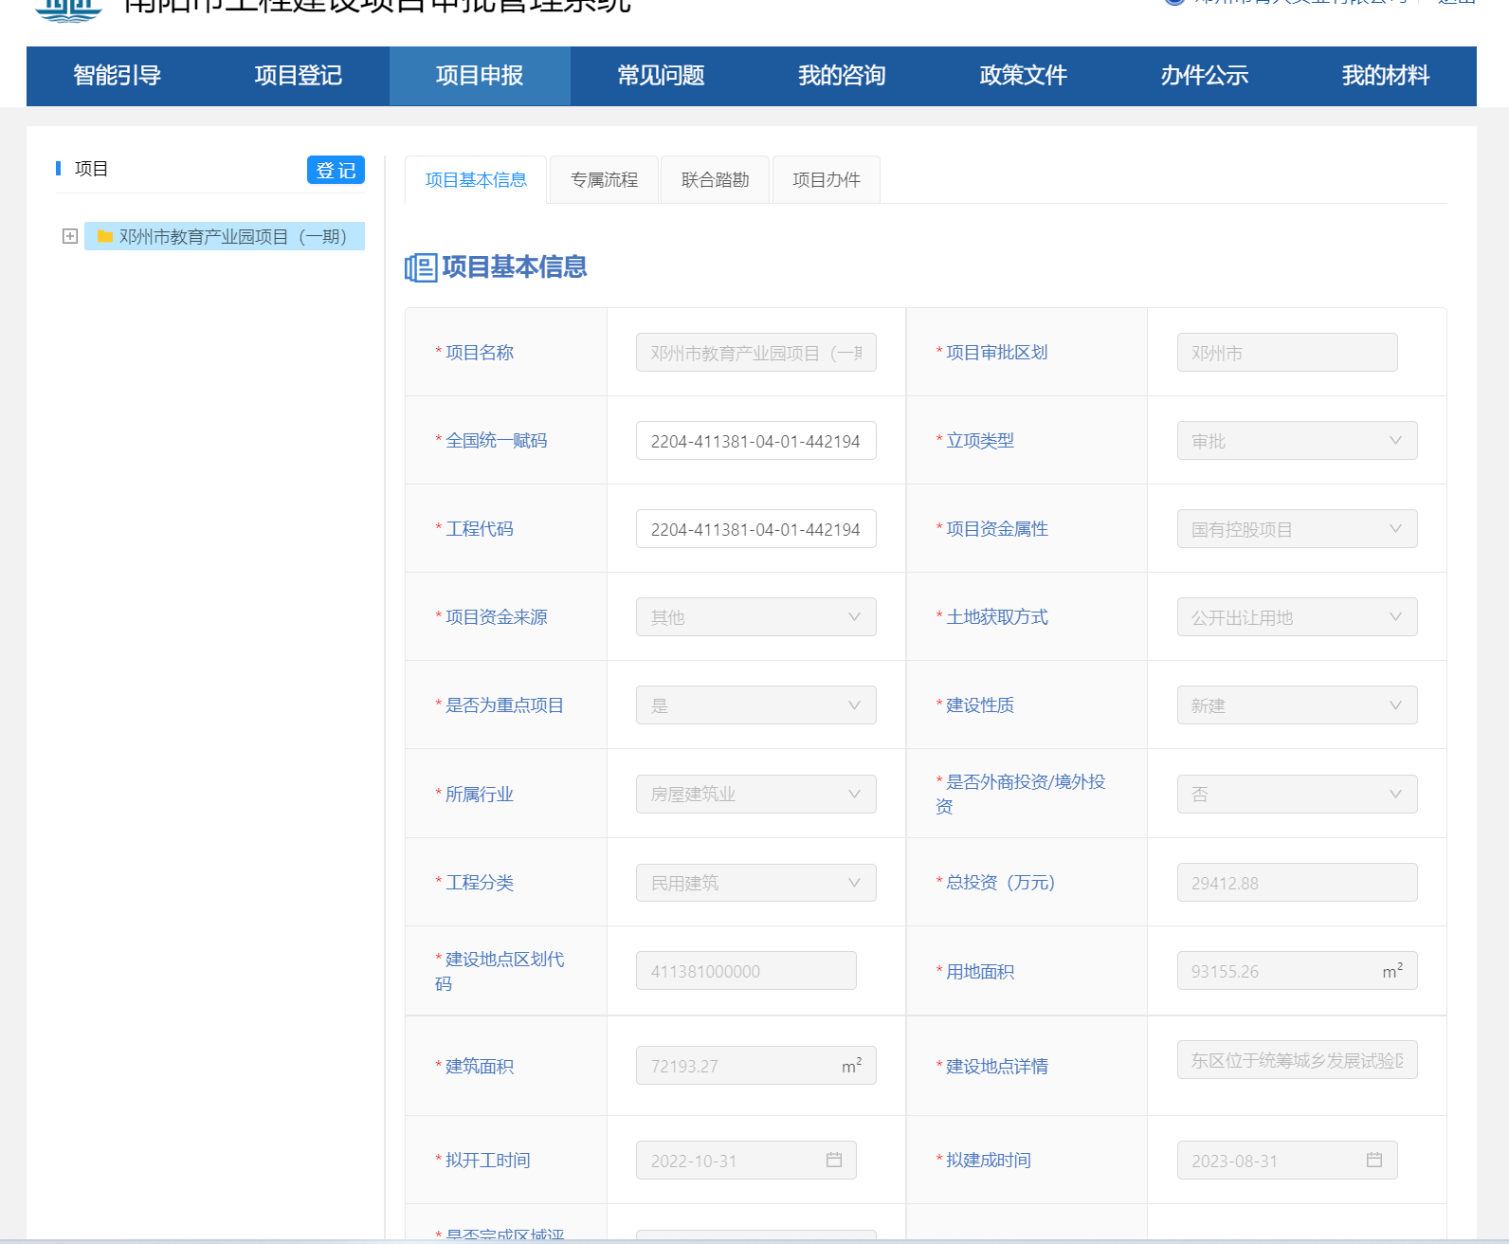

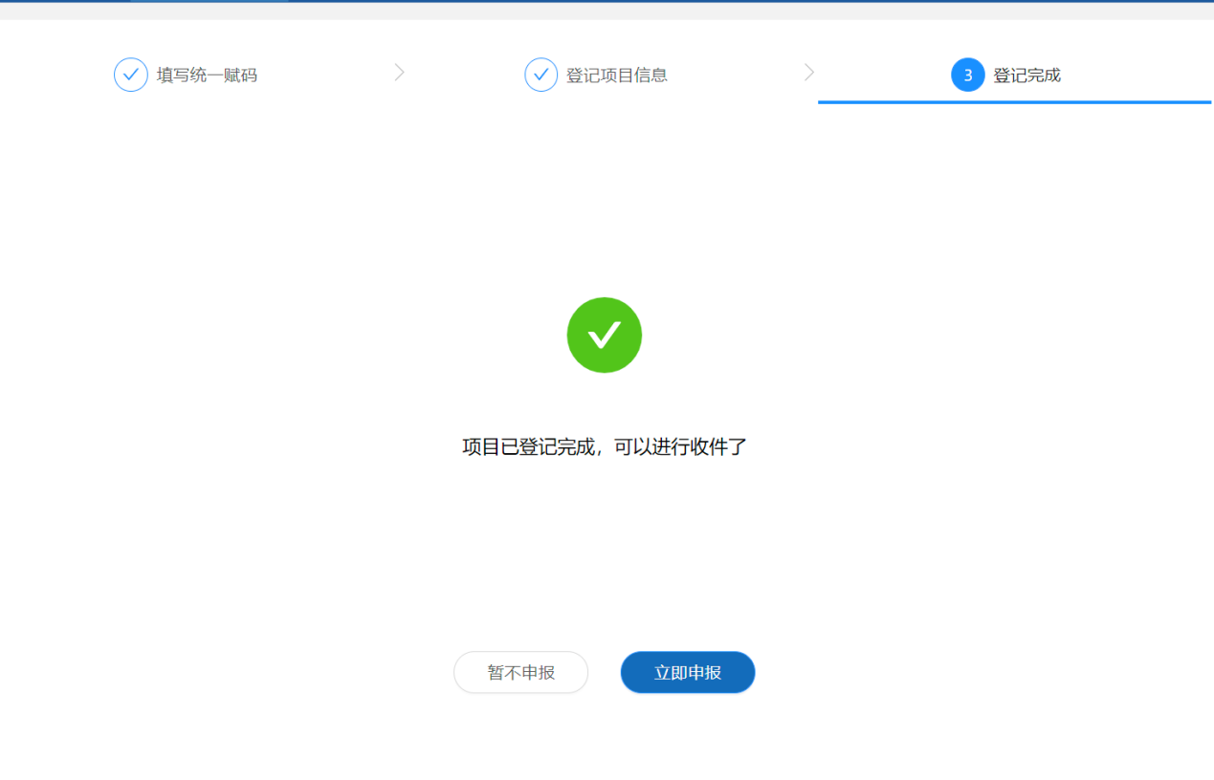

1. 点击立即申报后在左侧项目列表生成项目，点击专属流程，通过智能引导生成项目专属流程。或直接选择不使用智能引导选择项目类型。

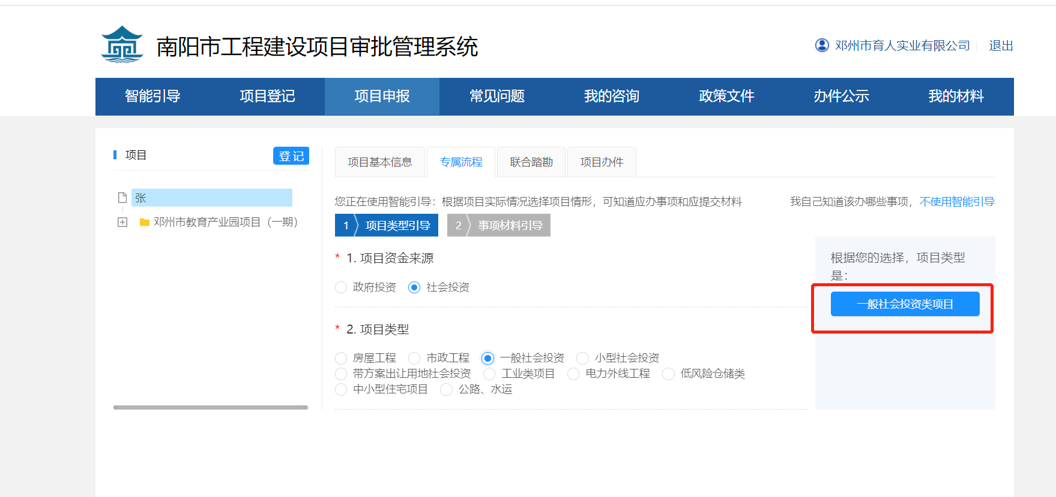

1. 点击阶段勾选事项点击并联申报进行申报，填写申请表单、上传材料即可完成申报。

